SỞ GD&ĐT LÂM ĐỒNG KỲ THI CHỌN HSG LỚP 12 THPT
NĂM HỌC 2010-2011
ĐỀ CHÍNH THỨC ĐỀ THI MÔN: VẬT LÝ 12- THPT
Thời gian làm bài: 180 phút, không kể thời gian phát đề
( Đề gồm 04 trang)
Câu 1 (3,0 điểm):
Từ đó cao h so với mặt đất ta cần phải ném một hòn đá trúng đích M với vận tốc ban đầu . Cho biết M ở độ cao H ( H > h) và cách nơi ném theo phương nằm ngang một khoảng L. Chọn hệ trục tọa độ Oxy gốc O gắn tại mặt đất, Oy thẳng đứng lên trên và đi qua điểm ném, Ox nằm ngang ( Hình 1). Hỏi có thể ném hòn đá trúng đích M với vận tốc ban đầu có giá trị nhỏ nhất bằng bao nhiêu? Bỏ qua sức cản của không khí.
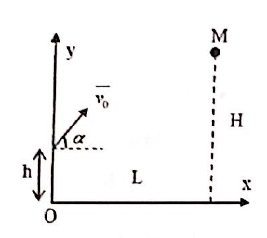
Hình 1
Câu 2 (2,5 điểm):
Một xi lanh kín, đặt thẳng đứng, bên trong có hai pittông khối lượng và có thể trượt không ma sát ( Hình 2). Các khoang A, B, C có chứa những khối lượng khí bằng nhau của cùng một chất khí lí tưởng. Khi nhiệt độ chung của hệ là thì các pittông đứng yên và các khoang A, B, C có thể tích tương ứng là 5 lít, 3 lít và 1 lít. Sau đó tăng nhiệt độ của hệ với giá trị T thì các pittông có vị trí cân bằng mới. Lúc đó . Hãy xác định nhiệt độ T và thể tích ứngnhiệt độ T.
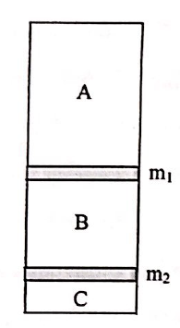
Hình 2
Câu 3 ( 3,0 điểm):
Cho mạch điện như hình 3.
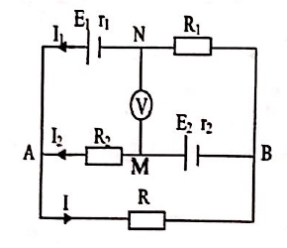
Hình 3
Trong đó suất điện động và điện trở trong của nguồn , , ; Mạch ngoài có , và điện trở R; vôn kế V chỉ 7,5V. Giả sử dòng điện qua mạch có chiều như hình vẽ; vôn kế có điện trở rất lớn. Tính:
1. Hiệu điện thế và giá trị điện trở R.
2. Công suất và hiệu suất của mỗi nguồn.
Câu 4 (2,5 điểm):
Hai thấu kính mỏng , đặt trong không khí, có độ tụ lần lượt , đặt cách nhau khoảng và cùng trục chính. Một vật phẳng nhỏ AB đặt trước thấu kính ( Hình 4), ta được số phóng đại ảnh cuối cùng qua hệ là . Giữ vật cố định, đổi chỗ hai thấu kính thì số phóng đại ảnh qua hệ là .
1. Tìm hệ thức lien hệ giữa và l.
2. Biết và hai thấu kính trên làm bằng cùng một chất có chiết suất n; được giới hạn bởi một mặt phẳng – mặt cầu lồi với bán kính mặt cầu của lần bán kính mặt cầu của .Tính các độ tụ và .
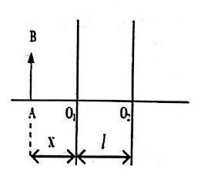
Hình 4
Câu 5 ( 3,5 điểm):
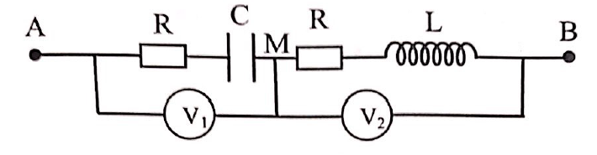
Hình 5
Cho mạch điện như hình 5 : thay đổi được, .
1. Chứng minh rằng điện áp hai đầu các vôn kế vuông nhau.
2. Với một hệ số công suất của mạch, tần số có hai giá trị và:
a) Tìm hệ thức lien hệ giữa và.
b) Tìm hệ số công suất của mạch biết số chỉ của hai vôn kế lần lượt là và .
Áp dụng:
Bỏ qua điện trở dây nối, điện trở các vôn kế rất lớn.
Câu 6 ( 3,5 điểm):
Cho một lò xo L có chiều dài tự nhiên và một vật nhỏ có khối lượng , kích thước vật không đáng kể.
1. Treo lò xo theo phương thẳng đứng, đầu trên cố định, đầu dưới treo vật m, khi cân bằng,lò xo có chiều dài l = 50cm. Tìm độ cứng của lò xo.
2. Cắt lò xo thành hai phần có chiều dài lần lượt là rồi mắc chúng theo phương thẳng đứng và treo vào vật m (như hình 6). A và B là hai điểm cố định. Tại thời điểm ban đầu, giữ vật m sao cho hai lò xo không biến dạng, sau đó thả nhẹ cho vật dao động.
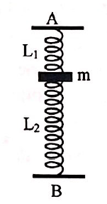
Hình 6
a) Chứng minh vật dao động điều hòa.
b) Viết phương trình dao động ( chọn gốc thời gian là lúc các lò xo không bị biến dạng, gốc tọa độ ở vị trí cân bằng, chiều dương hướng xuống).
c) Tính lực lớn nhất và nhỏ nhất tác dụng lên điểm B.
Lấy và bỏ qua mọi ma sát.
Câu 7 (2 điểm):
Giả sử em là nhà du hành vũ trụ đáp tàu xuống một hành tinh lạ cùng nhóm của mình tiến hành việc xác định mật độ vật chất trung bình trên hành tinh đó. Hỏi các em phải tiến hành như thế nào, nếu như trong tay có một sợi dây có chiều dài đã biết, một quả dọi và một đồng hồ bấm giây?Các em cũng biết trước chiều dài đường xích đạo của hành tinh đó trước khi hạ cánh xuống.

SỞ GD&ĐT LÂM ĐỒNG KỲ THI CHỌN HSG LỚP 12 THPT
NĂM HỌC 2010-1011
HƯỚNG DẪN GIẢI ĐỀ THI MÔN: VẬT LÝ 12- THPT
Câu 1. Chọn hệ trục tọa độ Oxy gốc O gắn tại mặt đất, Oy thẳng đứng lên trên và đi qua điểm ném, Ox nằm ngang như hình vẽ.
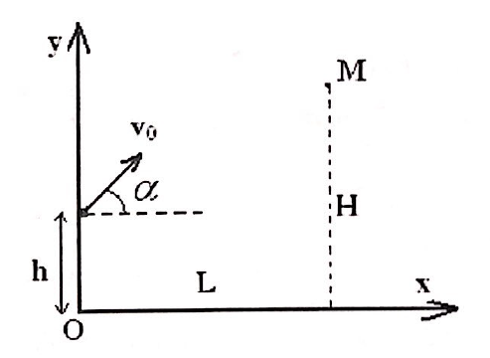
Gọi là góc hợp bởi và phương ngang.
Phương trình chuyển động của hòn đá:
Phương trình quỹ đạo của hòn đá:
(3)
Khi trúng đích thay vào (3) ta được: (4)
Để phương trình (4) luôn có nghiệm thì.
Hay
Suy ra
Vậy
Câu 2. Ở nhiệt độ ban đầu ta có:
(a)
(b)
(c)
Lấy (a) chia (b) kết hợp (c) ta được: (1)
Ở nhiệt độ lúc sau T ta có:
(d)
(e)
(f)
Lấy (d) chia (e) và kết hợp với (f) ta được: (2)
Từ (1) và (2) cho ta:
Biết lít
Tính được: và
Áp dụng phương trình trạng thái khí lí tưởng cho khoang A ở trạng thái đầu và sau:
với
Kết quả: T = 648K.
Câu 3:
1. Ta có: (1)
Áp dụng định luật Ohm cho các mạch chưa nguồn
(2)
(3)
(4)
Suy ra:
Theo đề số chỉ vôn kế là 7,5 (V). Ta có:
Trong đó: và .
Suy ra
Vậy I = 1A;
Kết quả
Theo (4) ta tính được: .
2. Công suất của mỗi nguồn điện:
Hiệu suất các nguồn điện:
Câu 4.
1. Trường hợp trước với ta có:
và
Số phóng đại của hệ:
Suy ra: (1)
Tương tự trường hợp ở trước ta có: (3)
Chia (1) và (2) cho nhau để khử x và biến đổi ta được:
Kết quả:
2. Gọi R là bán kính mặt cầu của .Với bán kính của mặt cầu của lớn gấp 1,25 lần bán kính mặt cầu của ta có: và
Tỉ số: (3)
Từ các số liệu đề cho, ta có: (4)
Giải hệ (3) và (4) ta được: và=12dp.
Câu 5.
1. Gọi góc lệch pha giữa điện áp của mạch AC , CB với dòng điện lần lượt là
2 điện áp hai đầu vôn kế vuông pha với nhau.
2. a) Ta có:
b) Ta có:
Mặt khác:
Câu 6.
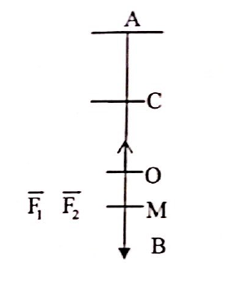
1. Tại VTCB:
2. a) Gọi là độ cứng của các lò xo
Tại VTCB O:
là độ nén ( giãn) của
Vật ở vị trí M có li độ x ( x = OM):
hay
Chứng tỏ vật dao động điều hòa với tần số góc
b) Phương trình dao động có dạng:
Nếu tác dụng vào các lò xo ,cùng lực F thì:
, ( là độ biến dạng ứng với một đơn vị chiều dài của lò xo)
Do đó
Tìm A và : . Từ (1):
Tại t = 0: Lò xo không biến dạng, tức m ở C có tọa độ và v =0
Suy ra: A =1,11cm và
Vậy:
c) Lực nhỏ nhất tác dụng lên B khi vật ở C:
Lực lớn nhất tác dụng vào B là khi bị nén mạnh nhất:
Câu 7. Làm một con lắc toán học bằng một sợi dây và một quả rọi. Dùng đồng hồ bấm giây xác định chu kỳ T của con lắc) Sau đó, dùng công thức con lắc, có thể xác định được - gia tốc trọng trường của hành tinh lạ: ở đây chiều dài l của con lắc đã được cho trước . Theo định luật hấp dẫn vũ trụ: với M là khối lượng của hành tinh, R là bán kính của nó và G là hằng số hấp dẫn vũ trụ.
Cho vế phải của hai phương trình trên bằng nhau được:
Bán kính của hành tinh biểu diễn qua chiều dài xích đạo C của hành tinh:
Rút ra khối lượng riêng trung bình D của hành tinh:
Từ đó tính D.

